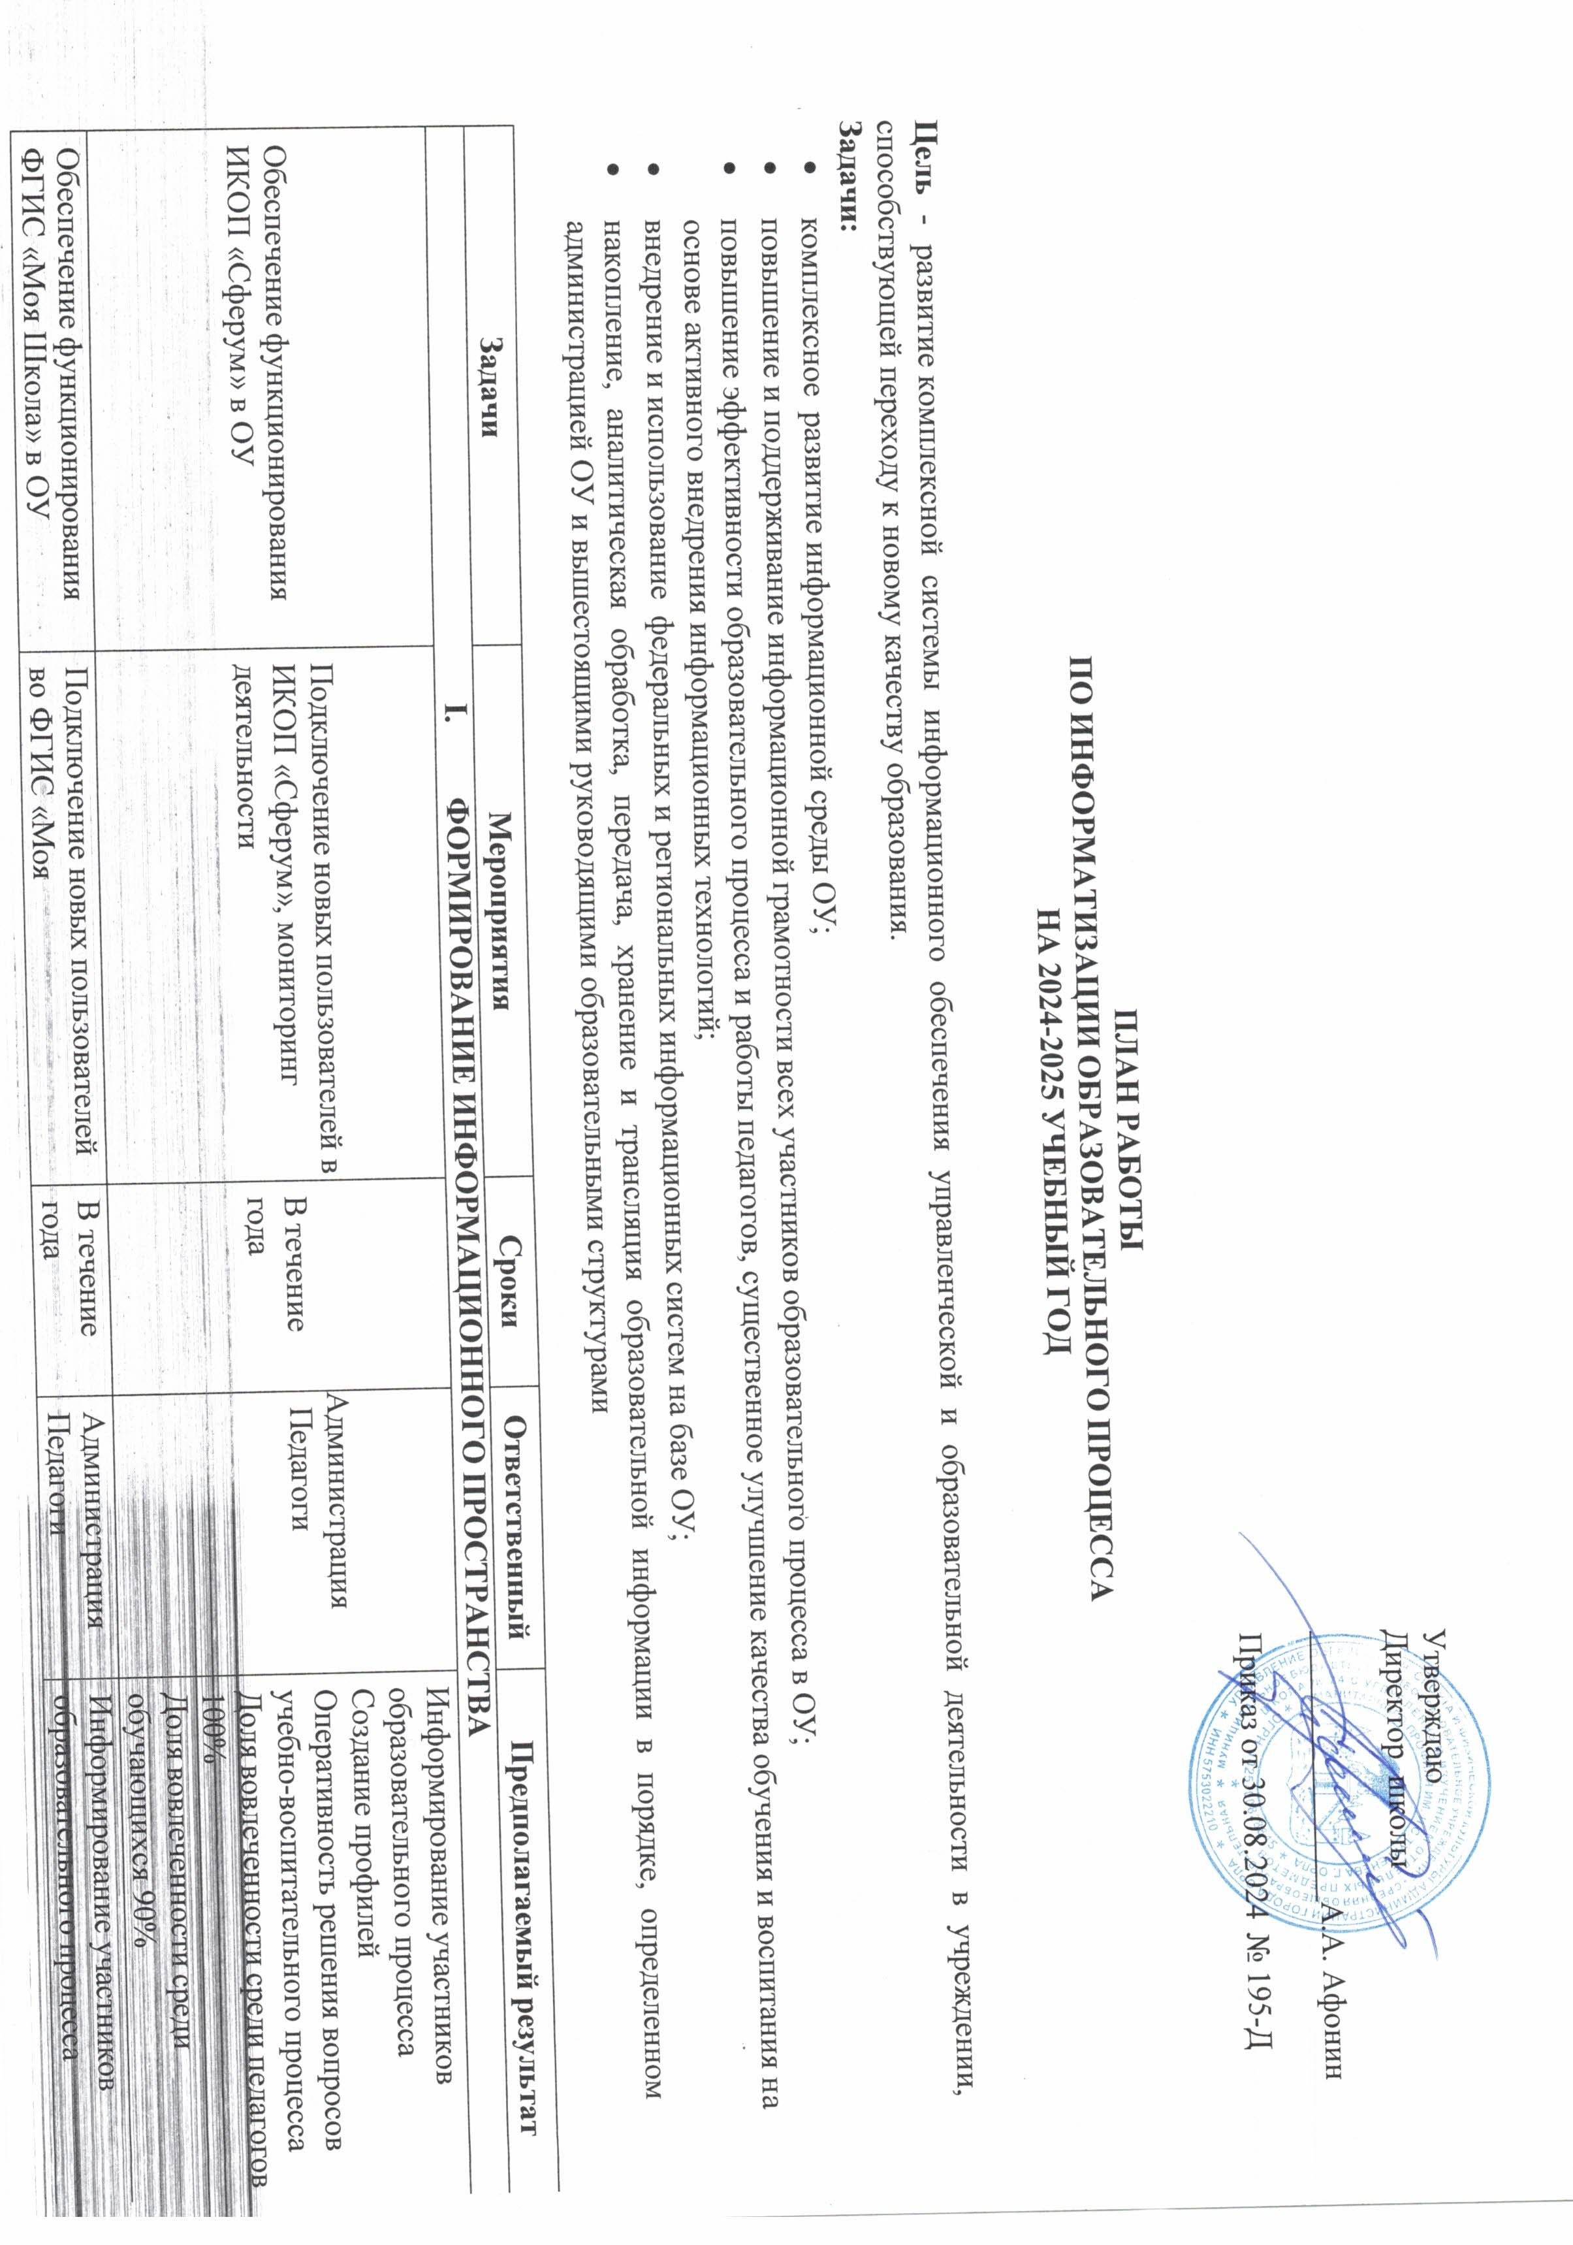

**ПЛАН РАБОТЫ**

**ПО ИНФОРМАТИЗАЦИИ ОБРАЗОВАТЕЛЬНОГО ПРОЦЕССА НА 2024-2025 УЧЕБНЫЙ ГОД**

Утверждаю

Директор школы

А.А. Афонин Приказ от 30.08.2024 № 195-Д

**Цель** - развитие комплексной системы информационного обеспечения управленческой и образовательной деятельности в учреждении, способствующей переходу к новому качеству образования.

**Задачи:**

* комплексное развитие информационной среды ОУ;
* повышение и поддерживание информационной грамотности всех участников образовательного процесса в ОУ;
* повышение эффективности образовательного процесса и работы педагогов, существенное улучшение качества обучения и воспитания на основе активного внедрения информационных технологий;
* внедрение и использование федеральных и региональных информационных систем на базе ОУ;
* накопление, аналитическая обработка, передача, хранение и трансляция образовательной информации в порядке, определенном администрацией ОУ и вышестоящими руководящими образовательными структурами

|  |  |  |  |  |
| --- | --- | --- | --- | --- |
| **Задачи** | **Мероприятия** | **Сроки** | **Ответственный** | **Предполагаемый результат** |
| **I. ФОРМИРОВАНИЕ ИНФОРМАЦИОННОГО ПРОСТРАНСТВА** | | | | |
| Обеспечение функционирования ИКОП «Сферум» в ОУ | Подключение новых пользователей в ИКОП «Сферум», мониторинг деятельности | В течение года | Администрация  Педагоги | Информирование участников образовательного процесса Создание профилей  Оперативность решения вопросов учебно-воспитательного процесса Доля вовлеченности среди педагогов 100%  Доля вовлеченности среди обучающихся 90% |
| Обеспечение функционирования  ФГИС «Моя Школа» в ОУ | Подключение новых пользователей во ФГИС «Моя  Школа», мониторинг деятельности | В течение  года | Администрация  Педагоги | Информирование участников  образовательного процесса |

|  |  |  |  |  |
| --- | --- | --- | --- | --- |
|  |  |  |  | Создание профилей  Доля вовлеченности среди педагогов 100%  Доля вовлеченности среди  обучающихся 70% |
| Актуализация информации об электронных образовательных ресурсах | Информация на инструктивно – методических совещаниях: обзор ресурсов | В течение года | Заместители директора | Использование актуального цифрового контента в  образовательной деятельности ФГИС «Моя школа»  Каталог ЦОК |
| Создание медиатеки электронных изданий | Создание медиатеки электронных изданий: энциклопедии,  аудиокниги, видеофильмы | В течение года | Библиотекарь | Пополнение медиатеки |
| Обеспечение школьного сайта  актуальной информацией | Систематическое обновление  школьного сайта | В течение  года | Ответственный за сайт | Актуальность информации и  своевременность обновления |
| Работа с базами данных обучающихся и педагогов | Своевременное заполнение баз данных | В течение года | делопроизводитель | Заполнение баз данных в соответствии с регламентом |
| Работа с базой данных  «Электронный дневник» | Своевременное заполнение базы данных «Электронный дневник», работа с родителями обучающихся  по регистрации в «Электронном дневнике» | В течение года | Учителя-  предметники Классные руководители | Регистрация родителей в АИС  «Электронный дневник» Выгрузка отчетности о текущей  деятельности ОУ по реализации АООП |
| **II. МЕТОДИЧЕСКОЕ СОПРОВОЖДЕНИЕ ПЕДАГОГОВ** | | | | |
| Организация работы методических объединений в области применения цифрового контента в образовании | Работа педагогов с  Цифровой образовательный среда  Актуализация цифровых платформ Внедрение в образовательный процесс  Обмен опытом работы на педсоветах, семинарах и т.п. | В течение года | Руководители МО  Педагоги | Применение цифровых платформ в учебно - воспитательном процессе. |
| Организация и сопровождение конкурсного движения педагогов | Подготовка педагогов к участию в конкурсах, проектах и т.п. | В течение года | Администрация Педагоги | Участие педагогов в конкурсах |
|  |  |  |  |  |

|  |  |  |  |  |
| --- | --- | --- | --- | --- |
| Организация обучения педагогов на КПК с использованием ДО | Организация курсовой подготовки | В течение года | Ответственный за КПК | Повышение квалификации педагогических работников |
| **III. ИНТЕГРАЦИЯ В УРОЧНУЮ И ВНЕУРОЧНУЮ ДЕЯТЕЛЬНОСТЬ, В ВОСПИТАТЕЛЬНУЮ РАБОТУ** | | | | |
| Обеспечение функционирования цифровой образовательной среды | Использование цифрового  оборудования для экспериментов и опытов | В течение года | Педагоги | Проведение уроков |
| Информирование учителей о тематике Интернет - курсов и  семинаров | В течение года | Методист | Участие в методической работе |
| Организация проектной и  исследовательской деятельности с использованием ИКТ | Реализация программ | В течение года | Педагоги | Защита проектов |
| Формирование цифровой компетентности обучающихся | Использование Интернет – ресурсов  в деятельности педагога и ученика | В течение  года | Педагоги | Реализация Программы |
| Использование ИКТ учителями и учениками во внеклассной работе | Разработка тематики общешкольных мероприятий с  использованием ЦОК | В течение года | Зам. директора по ВР | Проведение общешкольных мероприятий |
| Разработка тем занятий по ПДД и охране здоровья с использованием  ЦОК | В течение года | Классные руководители | Проведение мероприятий |
| Повышение цифровой культуры  обучающихся | Подбор информации обучающимся | В течение  года | Педагоги | Использование на уроках |
| Организация и сопровождение конкурсного движения обучающихся в области ИКТ | Подготовка обучающихся к участию конкурсах, проектах и т.п. | В течение года | Администрация Педагоги  Обучающиеся  Родители | Участие обучающихся, педагогов, родителей в конкурсах |
| **IV. КОНТРОЛЬНО – АНАЛИТИЧЕСКАЯ ДЕЯТЕЛЬНОСТЬ** | | | | |
| Организация ВШК | Посещение уроков с  использованием ИКТ | В течение  года | Администрация | Анализ урока |
| Мониторинг КПК в области ИКТ | В течение  года | Зам. директора | Информация на сайте |

|  |  |  |  |  |
| --- | --- | --- | --- | --- |
|  | Анализ реализации программы  «Информатизации школы» за 2024– 2025 гг. | май | Зам. директора | Отчёт по информатизации |
| **V. ТЕХНИЧЕСКОЕ ОБЕСПЕЧЕНИЕ** | | | | |
| Обеспечение бесперебойного функционирование:   * технических средств; * локальной сети; * сервера. | Обновление ПО  Своевременное выполнение заявок Управление сервером | Январь  В течение года  В течение года | Учителя информатики | Эксплуатация технических систем |
| Обеспечение сохранности  компьютерного оборудования | В течение  года | Педагоги | Эксплуатация технических систем |
| Пополнение технических и программных средств (по потребности) | Мониторинг обеспеченности | По итогам  года | Зам. директора по АХР | Обеспечение потребности ОУ |

**План работы по формированию цифровой компетентности обучающихся**

|  |  |  |  |
| --- | --- | --- | --- |
| **Мероприятие** | **Ресурс** | **Время проведения** | **Категория участников** |
| Всероссийский проект по обучению детей и взрослых  принципам безопасного поведения в сети Интернет | <https://runet.id/event/week25?ysclid=m7bqq3qidy672734861> | Неделя безопасного интернета | 7 - 9 классы |
| Всероссийский образовательный проект в сфере информационных технологий «Урок цифры» | <https://урокцифры.рф/?ysclid=m7bqp5d6ju923285863> | В течение года | 7 - 9 классы |
| Всероссийская конференция по формированию цифрового детского пространства  «Сетевичок» | <https://www.единыйурок.рф/index.php/events/meropriyatiya-proekta-setevichok?ysclid=m7bqr7ck4z744087816> | В течение года | 7 - 9 классы |
| Единый урок безопасности в сети Интернет | <https://sh-zamkovskaya-yasnaya-polyana-r27.gosweb.gosuslugi.ru/roditelyam-i-uchenikam/poleznaya-informatsiya/edinyy-urok-bezopasnosti-v-seti-internet/>  <https://ligainternet.ru/vserossijskij-urok-bezopasnogo-interneta/?ysclid=m7bqsl9mcs644604989> | Октябрь - декабрь | 6-9 классы |